UAC: Matemáticas II
Semana: 6 |  |  | Fecha: 01 al 05 de mayo de 2020
Fecha de entrega del producto sugerido: 05 de mayo
Aprendizaje esperado | Contenido especifico | Actividad de aprendizaje sugerida |  | Evidencia de producto sugerido | Instrumento de evaluación sugerido
- Interpreta y construyen relaciones trigonométricas en el triángulo.  - Analiza al círculo trigonométrico y describen a las funciones angulares, realiza mediciones y comparaciones de relaciones espaciales. | El círculo trigonométrico, relaciones e identidades trigonométricas. Tablas de valores de razones trigonométricas fundamentales. ¿De la antigüedad clásica a la geo localización? | Estudiar desde la página 171 hasta la 184 del diario de Matemáticas II. |  | - Resolver los ejercicios con numeración impar de la página 175 del diario de Matemáticas II.  - Resolver los ejercicios desde el 4 hasta el 15 de la página 180 del diario de Matemáticas II de acuerdo a las indicaciones dadas.  - Resolver los ejercicios con numeración impar de la 184 del diario de Matemáticas II. | Rúbrica

UAC: ÉTICA Y VALORES II
Semana: 6 |  |  | Fecha: 01 al 05 de junio de 2020
Fecha de entrega 05 de junio de 2020
Aprendizaje esperado | Contenido especifico | Actividad de aprendizaje sugerida |  | Evidencia de producto sugerida | Instrumento de evaluación sugerida.
- Identificar elementos para la construcción de una ciudadanía responsable: diálogo, información, participación.  - Valorar el ejercicio de la libertad en la toma de decisiones políticas. | 3. ¿Qué relación hay entre el uso de la violencia y la solución de conflictos? Fundamentos y alcances del uso de la violencia para la solución de conflictos sociales. | Revisa uno de los fundamentos en el uso de la violencia para la solución de conflictos (página 103) conocido como el Manifiesto de Sevilla e identifica los elementos para la construcción de una ciudadanía responsable.  Posteriormente, escribe en tu libreta, las razones para evitar la violencia, favoreciendo los valores de la democracia. |  | Argumento ético | - Refiere el fundamento en el uso de la violencia para la solución de conflictos.  - Identifica los elementos para la construcción de una ciudadanía responsable.  - Ofrece buenas razones para evitar la violencia, favoreciendo los valores de la democracia.

UAC: INTRODUCCIÓN A LAS CIENCIAS SOCIALES
Semana: 6 |  |  | Fecha: 01 al 05 de Junio de 2020
Fecha de entrega del producto sugerido: 29 de mayo
Aprendizaje esperado | Contenido especifico | Actividad de aprendizaje sugerida |  | Evidencia de producto sugerida | Forma de evaluación sugerida
Explica el aporte de las ciencias sociales  a algunos retos que plantean las  sociedades del siglo XXI:  • el multiculturalismo y la sociología  • el terrorismo y el derecho  • el pluralismo y la ciencia política  • la globalización y la economía  • el fin de la Guerra Fría y la historia  • el fundamentalismo y la antropología | Las ciencias sociales ante algunos de los grandes retos que plantean las sociedades del siglo XXI: La violencia de género | Se realizará la actividad del Diario de Aprendizaje de las páginas 108 y 109.  Contestando el cuestionario que se le proporciona. |  | Cuestionario | Se sugiere utilizar la lista de cotejo que se incluye en los instrumentos de evaluación.

UAC: Química II

Semana: 6 |  |  | Fecha: 01 al 05 de junio de 2020
Fecha de entrega del producto sugerido: 05 de junio de 2020
Aprendizaje esperado | Contenido especifico | Actividad de aprendizaje sugerida |  | Evidencia de producto sugerida | Forma de evaluación sugerida
* Diferencia los distintos grupos funcionales al relacionarlos con compuestos orgánicos de interés biológico e industrial.  * Analiza éticamente el impacto ambiental y económico de los compuestos orgánicos naturales y sintéticos. | Hidrocarburos.  * Nomenclatura.  * Alcanos.  * Alquenos.  * Alquinos.  * Aromáticos.  * Propiedades físicas de hidrocarburos  * Propiedades químicas de hidro carburos.  Grupos funcionales.  * Nomenclatura  * UIPAC.  * Alcoholes.  * Éteres.  * Haluros.  * Aminas.  * Aldehídos.  * Cetonas.  * Ácidos.  * carboxílicos.  * Esteres.  * Amidas. | 1.- Si cuentas con internet visita la siguiente liga de internet, que cuenta con información sobre hidrocarburos y su importancia. Si no es posible accesar a la página propuesta utiliza el contenido del diario de aprendizaje de Química II. En ambos casos se debe elaborar un mapa conceptual sobre hidrocarburos, sus tipos y las propiedades físicas y químicas que presentan.  http://objetos.unam.mx/quimica/hidrocarburos/index.html  2.- Realiza un cuadro comparativo de las diferencias de los distintos grupos funcionales relacionados con compuestos orgánicos de interés biológico. Te puedes apoyar del anexo 4 y del Diario de aprendizaje de Química II  Rubro Alcanos alquenos alquinos aromáticos  Nomenclatura  Formula  Características  Propiedades físicas  Propiedades químicas  Usos más importantes en industria  Usos más importantes en biología  Ejemplos  3.- Si cuentas con internet visita la siguiente liga de internet, que cuenta con información sobre grupos funcionales y su nomenclatura y su importancia. Si no es posible accesar a la página propuesta utiliza el contenido del diario de aprendizaje de Química II. En ambos casos se debe elaborar un mapa mental sobre grupos funcionales, su nomenclatura IUPAC, y las propiedades físicas y químicas que presentan.  http://www.objetos.unam.mx/quimica/compuestosDelCarbono/grupos-funcionales/index.html  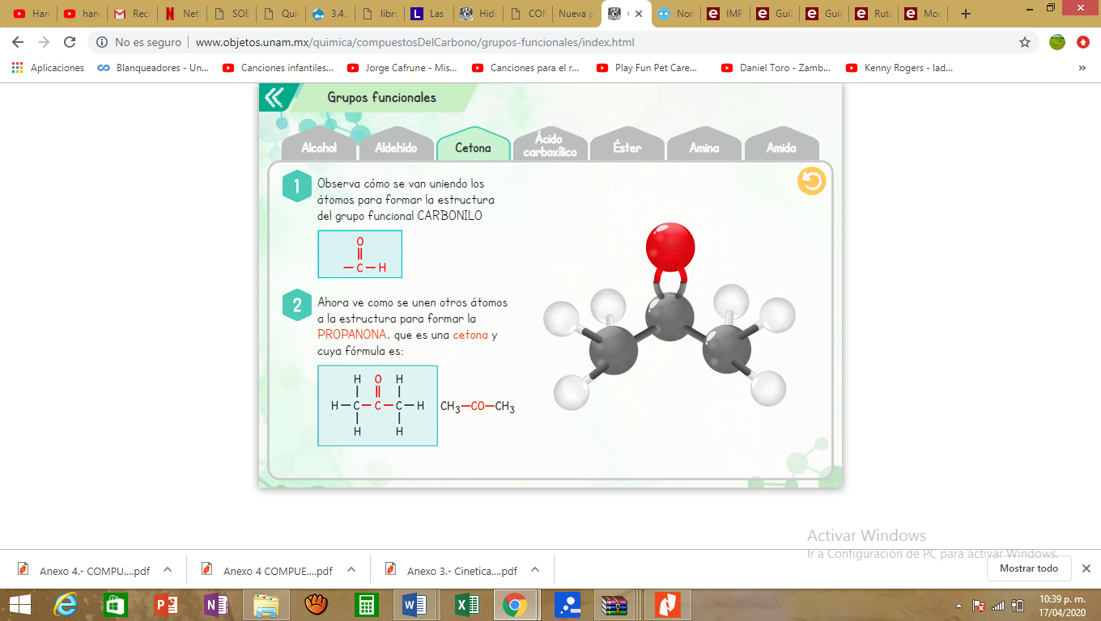  4.- Contesta las siguientes preguntas  - ¿Cuáles son los compuestos orgánicos más abundantes en la naturaleza y en la sociedad?  - ¿Cuáles han sido los aportes de la Química Orgánica en cuanto al uso de los compuestos orgánicos en los campos de salud y medicina, agricultura y alimentos, energía y ambiente, materiales y tecnología?  - ¿Cuáles son los aspectos positivos y negativos de los compuestos orgánicos naturales y sintéticos a nivel social, ambiental y tecnológico?  - ¿Qué establece la ley en México, respecto a los contaminantes de tipo orgánicos del agua, aire y suelo?  - ¿Cuáles son los mecanismos alternativos para mitigar los efectos de los contaminantes orgánicos?  - Importancia del uso educado de los compuestos orgánicos aplicados en campos como la salud y medicina, agricultura y alimentos, energía y ambiente, materiales y tecnología.  - Cuál es el impacto social, ambiental y tecnológico de los compuestos orgánicos naturales y sintéticos. |  | Mapa conceptual  Cuadro comparativo  Mapa mental  Preguntas con respuesta | Lista de cotejo  Lista de cotejo  Lista de cotejo  Lista de cotejo

UAC: Matemáticas IV
Semana: 6 |  |  | Fecha: 01 al 05 de junio de 2020
Fecha de entrega del producto sugerido: 05 de junio
Aprendizaje esperado | Contenido especifico | Actividad de aprendizaje sugerida |  | Evidencia de producto sugerido | Instrumento de evaluación sugerido
Localiza los máximos, mínimos y las inflexiones de una gráfica para funciones polinomiales y trigonométricas | Determinar el máximo o el mínimo de una función mediante los criterios de la derivada ¿Dónde se crece más rápido? | - Estudiar el archivo MateIV_S6TA  - Estudiar el archivo MateIV_S6TB |  | - Resolver los ejercicios 11, 12, 14, 15, 19 y 20 del archivo MateIV_S6EA.  - Resolver los ejercicios 3, 4, 5, 6, 7, 17, 19, 21 y 33 del archivo MateIV_S6EB.  - Resolver la actividad 6 de la página 267 del diario de Matemáticas IV. | - Rúbrica

UAC: Física II
Semana: 6 |  |  | Fecha: 01 al 05 de junio de 2020
Fecha de entrega del producto sugerido: 06 de junio
Aprendizaje esperado | Contenido especifico | Actividad de aprendizaje sugerida |  | Evidencia de producto sugerido | Forma de evaluación sugerida
• Generalizar el concepto de campo.  • Extrapolar el concepto de campo en la descripción del campo gravitacional.  • Inferir que el campo gravitacional se origina por un objeto con masa y su efecto es curvar el espacio  •Valorar la importancia de los campos magnéticos, eléctricos y gravitacionales en el desarrollo de la vida. | •El concepto de campo.  • Tipos de campos | Resolver la actividad 13 que aparece en las páginas 168 y 169 del diario de Física II.  Resolver los ejercicios del 10.39 hasta el 10.41 del archivo Física-LG y LK-T6. |  | Resolver la actividad 13 que aparece en las páginas 168 y 169 del diario de Física II.  Resolver los ejercicios del 10.39 hasta el 10.41 del archivo Física-LG y LK-T6. | Lista de verificación

UAC: Cálculo Integral
Semana: 6 |  |  | Fecha: 01 al 05 de junio de 2020
Fecha de entrega sugerida: 05 de junio de 2020
Aprendizaje esperado | Contenido especifico | Actividad de aprendizaje sugerida |  | Evidencia de producto sugerida | Criterios de evaluación sugerida
- Discrimina los métodos de integración para hallar el más eficiente para integrar una función.  - Practica la resolución de ejercicios que requieran utilizar los métodos de integración. | Fracciones simples o parciales. | Estudiar el archivo Cálculo_S6_T1. |  | Resolver los ejercicios 7, 8, 9, 10, 11, 13, 16 y 18 del archivo Cálculo_S6_E1. | - Comprendo el concepto de una descomposición en fracciones simples o parciales.  - Utilizo la descomposición de fracciones simples con los factores lineales para integrar las funciones racionales.  - Utilizo la descomposición de fracciones simples con los factores cuadráticos para integrar las funciones racionales.

UAC: LITERATURA II
Semana: 6 |  |  | Fecha: 01 al 05 de junio de 2020
Fecha de entrega del producto sugerido: 05 de junio de 2020
Aprendizaje esperado | Contenido especifico | Actividad de aprendizaje sugerida |  | Evidencia de producto sugerido | Instrumento de evaluación sugerido
Reconocer en los textos clásicos imágenes actuales. | 2. ¿Has experimentado amor o celos de la forma que dice Safo en “Que es a los dioses, me parece símil”, “Eros me sacudió el alma”, “Tú, la de hermoso rostro”. | Elije alguno de los poemas de Safo (páginas 193-195), léelo en voz alta y elabora una reflexión personal con las emociones que te provoca, así como de la vigencia de los temas que aborda. |  | Reflexión personal. | Lista de verificación

UAC: METODOLOGÍA DE LA INVESTIGACIÓN
Semana: 6 |  |  | Fecha: 01 al 05 de junio de 2020
Fecha de entrega del producto sugerido: 05 de junio de 2020
Aprendizaje esperado | Contenido especifico | Actividad de aprendizaje sugerida |  | Evidencia de producto sugerido | Instrumento de evaluación sugerido
* Realiza el análisis de información, apegándose a la metodología empleada en el proyecto de investigación.  * Analiza la información, con base en el marco teórico. | * Modelos de reporte de investigación | Realizar el análisis de la información recabada en los instrumentos aplicados en el Bloque II, atendiendo la metodología definida inicialmente.  Crear un apartado en donde se señalen los resultados de investigación logrados en el trabajo desarrollado, atendiendo el cumplimiento de las preguntas y los objetivos establecidos en un inicio, vinculados con la postura teórica referida en apartados anteriores.  P. ej. “A partir del análisis de los resultados se observa que existen diferencias significativas estadísticamente, entre reprobación en las Matemáticas y las actitudes de los estudiantes hacia las mismas, entre  los grupos 401 y 601 del plantel 003. Los resultados estadísticos de la correlación entre estudiantes aprobados y reprobados de ambos grupos es positiva moderada…” |  | Análisis de la información recabada.  Redactar los resultados de su investigación. | Lista de verificación

